数据库设计说明书

目 录

目 录 2
1 引言 3
1.1 编写目的 3
2 数据库环境说明 3
3 数据库的命名规则 3
3.1数据库命名规范 3
3.2表命名规范 3
3.3列命名规范 4
4逻辑设计 5
5物理设计 9
4.1表汇总 9
4.2表设计 10

引言

编写目的

本文档主要对超市管理系统后台数据库的概念模型设计和物理模型设计作出了统一的规定，同时确定了每个表的数据字典结构。它是开发人员实际建立数据库及其数据库对象的重要参考依据。

数据库环境说明
项目 | 数据库系统 | 部署环境 | 设计工具 | 存放位置 | 说明
超市管理系统 | Mysql | WIN10 | HeidiSQL | D:\sql

数据库的命名规则

3.1数据库命名规范
（1）采用26个英文字母 (大写) 和0-9的自然数 加上下划线 ‘_’ 组成。
（2）一个项目一个数据库。

3.2表命名规范
- 采用26个英文字母 (小写) 和0-9的自然数 加上下划线 ‘_’ 组成。
- 表名使用T_开头，与其他命名分开。
- 每个表需要填写描述信息。
- 禁止使用类似于：select、insert等关键词。
- 表的名称不宜过长。（一般不超过三个英文单词）

3.3列命名规范
- 采用26个英文字母 (小写) 和0-9的自然数 加上下划线 ‘_’ 组成。
- 列必须填写描述信息。
- 禁止使用类似于：select、insert等关键词。
- 在命名列的时候，不能重复表的名称。
列的名字是由表名首字母+列的含义组成的，例如：cid等。

4 逻辑设计
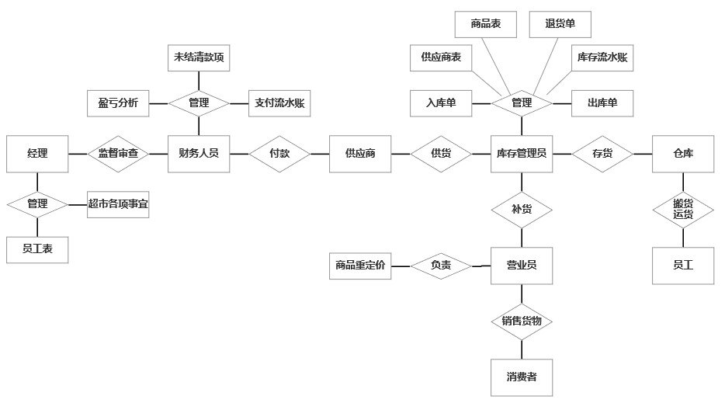
4.1 逻辑设计总图

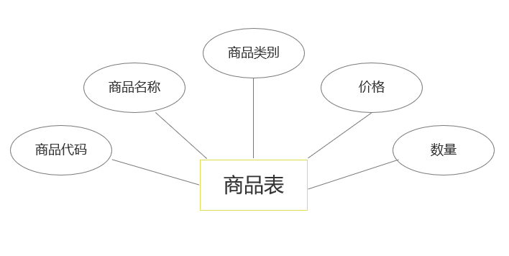
4.2 商品表

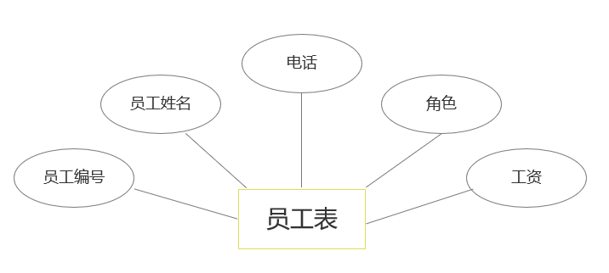
4.3 员工表

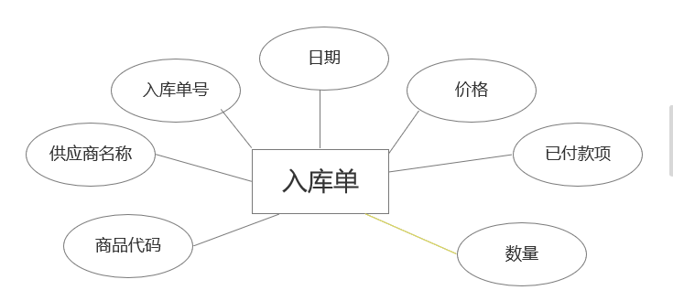
4.4 入库单表

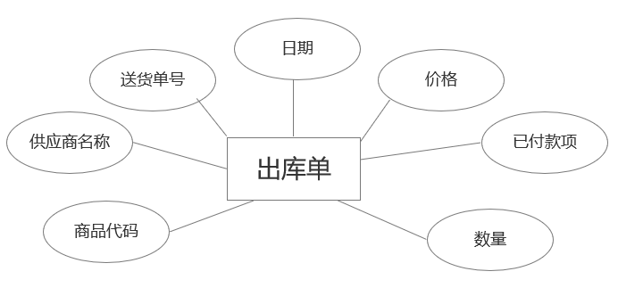4.5 出库单表

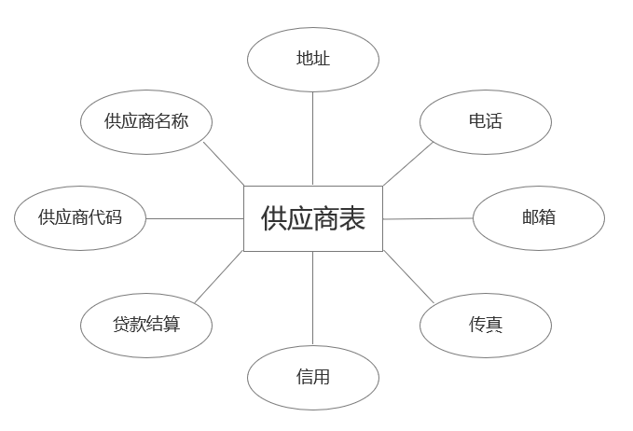
4.6 供应商表

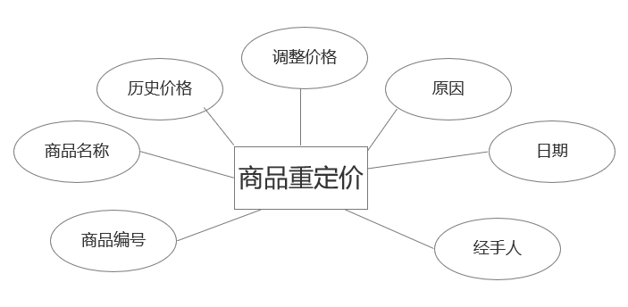
4.7 商品重定价表

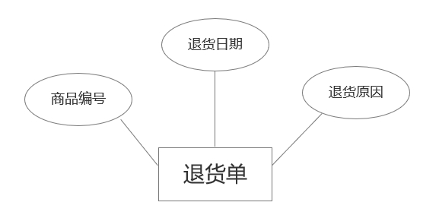
4.8 退货单表

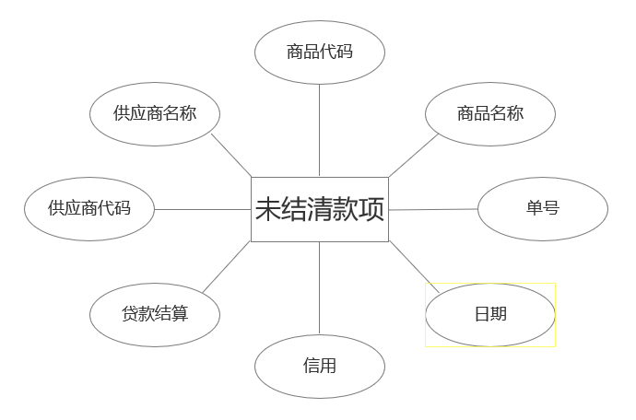
4.9 未结清款项表

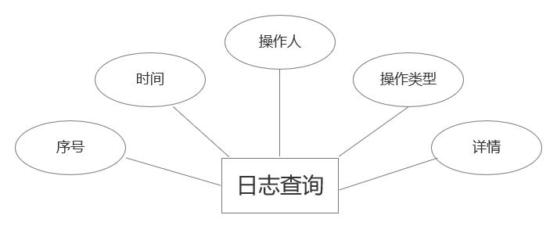
4.10 日志查询表

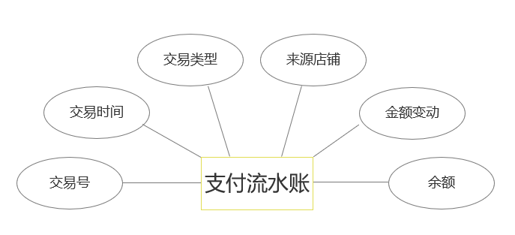
4.11 支付流水帐表

5物理设计

4.1表汇总
表名 | 说明
GOODS | 商品表用于记录商品相关信息
EMPLOYEE | 员工信息表用于记录超市员工相关入职信息
STOCK_IN | 入库单表用于记录入库商品相关信息
STOCK_OUT | 出库单表用于记录出库商品相关信息
VENDER | 供应商表用于记录超市供应商相关信息
PRO_PRICING | 商品定价表用于记录商品价格修改相关信息
PRO_RETURN | 退货单表用于记录商品退货记录相关信息
DEBT | 未结清款项表用于记录超市所欠货款信息
PAYMENT_OF_FLOW_COUNT | 支付流水帐表用于记录超市支付货款信息
USER_LOG | 日志查询表用于记录登录人员操作系统信息

4.2表设计
表名称 | GOODS（商品表）
字段名 | 类型 | 长度 | Not Null | 约束 | 中文注释
gid | bigint | 无 | yes | 主键 | 商品代码
gname | varchar | 50 | yes | 无 | 商品名称
gcategory | varchar | 50 | no | 无 | 商品类别
gprice | decimal | （10,2） | no | 无 | 商品价格
gcount | Gcount | 无 | yes | 无 | 商品数量
关键字 | gid
外部关键字 | 无
索引 | gid
生存期 | 5年
类型 | utf-8

表名称 | EMPLOYEES（员工表）
字段名 | 类型 | 长度 | Not Null | 约束 | 中文注释
eid | int | 无 | yes | 主键 | 员工编号
ename | varchar | 50 | yes |  | 员工姓名
ephone | varchar | 20 | no |  | 员工电话
erole | varchar | 20 | yes |  | 员工角色
esalary | decimal | （10,2） | yes |  | 员工工资
关键字 | eid
外部关键字 | 无
索引 | 无
生存期 | 20年
类型 | utf-8

表名称 | STOCK_IN（入库单表）
字段名 | 类型 | 长度 | Not Null | 约束 | 中文注释
gid | bigint | 无 | yes | 外码 | 商品代码
vname | varchar | 50 | yes | 外码 | 供应商名称
inumber | varchar | 20 | yes | 主码 | 入库单号
idate | int | 无 | yes |  | 商品入库日期
iprice | decimal | （10,2） | yes |  | 商品单个进价
ipayment | decimal | （10,2） | yes |  | 超市已付款项
Icount | int | 无 | yes |  | 商品数量
关键字 | inumber
外部关键字1 | gid对应GOODS（商品表）中的gid
外部关键字 | vname对应VRNDER（供应商表）的vname
索引 | 无
生存期 | 10年
类型 | utf-8

表名称 | STOCK_OUT（出库单表）
字段名 | 类型 | 长度 | Not Null | 约束 | 中文注释
gid | bigint | 无 | yes | 外码 | 商品代码
vname | varchar | 50 | yes |  | 买家名称
onumber | varchar | 20 | yes | 主码 | 出库（销售）单号
odate | int | 无 | yes |  | 商品出库日期
oprice | decimal | （10,2） | yes |  | 商品单个售价
opayment | decimal | （10,2） | yes |  | 超市收到款项
ocount | int | 无 | yes |  | 商品出库数量
关键字 | onumber
外部关键字1 | gid对应GOODS（商品表）中的gid
索引 | 无
生存期 | 10年
类型 | utf-8

表名称 | VENDER（供应商表）
字段名 | 类型 | 长度 | Not Null | 约束 | 中文注释
vid | int | 无 | yes | 主码 | 供应商代码
vname | varchar | 50 | yes |  | 供应商名称
vaddress | varchar | 100 | yes |  | 供应商地址
vphone | varchar | 20 | no |  | 供应商电话
vemail | varchar | 50 | no |  | 供应商邮箱
vfax | varchar | 50 | no |  | 供应商传真
vcredit | int | 无 | yes |  | 供应商信誉信息
vsettle_account | decimal | （10,2） | no |  | 供应商贷款情况
关键字 | vid
外部关键字 | 无
索引 | 无
生存期 | 10年
类型 | utf-8

表名称 | PRODUCT_PRICING（商品定价表）
字段名 | 类型 | 长度 | Not Null | 约束 | 中文注释
gid | bigint | 无 | yes | 外码 | 商品编号
gname | varchar | 50 | yes | 外码 | 商品名称
pold_price | decimal | （10,2） | yes |  | 历史价格
pnew_price | decimal | （10,2） | yes |  | 调整价格
preason | varchar | 50 | no
  商品调价原因
pdate | int | 无 | yes |  | 商品调价日期
phandler | varchar | 50 | yes |  | 商品调价责任人
关键字 | 无
外部关键字1 | gid对应GOODS（商品表）中的gid
外部关键字2 | gname对应GOODS（商品表）中的gname
索引 | 无
生存期 | 5年
类型 | utf-8

表名称 | PRODUCT_RETURN（退货单表）
字段名 | 类型 | 长度 | Not Null | 约束 | 中文注释
gid | bigint | 无 | yes | 外码 | 商品编号
rdate | int | 无 | yes |  | 商品退货日期
rreason | varchar | 50 | yes |  | 商品退货原因
rcount | int | 无 | yes |  | 商品退货数量
关键字 | 无
外部关键字 | gid对应GOODS（商品表）中的gid
索引 | 无
生存期 | 5年
类型 | utf-8

表名称 | DEBT（未结清款项表）
字段名 | 类型 | 长度 | Not Null | 约束 | 中文注释
vid | int | 无 | yes | 外码 | 供应商代码
vname | varchar | 50 | yes | 外码 | 供应商名称
gid | bigint | 无 | yes | 外码 | 商品编号
gname | varchar | 50 | yes | 外码 | 商品名称
dnumber | varchar | 20 | yes | 主码 | 未结清款项表单号
ddate | int | 无 | yes |  | 未结清款项日期
ddebt | decimal | （10,2） | yes |  | 供应商贷款结算款项
关键字 | dnumber
外部关键字1 | vid对应VRNDER（供应商表）表中的vid
外部关键字2 | vname对应VRNDER（供应商表）表中的vname
外部关键字3 | gid对应GOODS（商品表）中的gid
外部关键字4 | gname对应GOODS（商品表）中的gname
索引 | 无
生存期 | 5年
类型 | utf-8

表名称 | PAYMENT_OF_FLOW_COUNT（支付流水账表）
字段名 | 类型 | 长度 | Not Null | 约束 | 中文注释
pnumber | varchar | 20 | yes | 主码
  交易号
pdate | int | 无 | yes |  | 交易时间
pcategory | varchar | 50 | yes |  | 交易类型
pfrom | varchar | 50 | yes |  | 来源店铺
ptrading_number | decimal | （10,2） | yes |  | 金额变动
psum | decimal | （10,2） | yes |  | 超市剩余资金
关键字 | pnumber
外部关键字 | 无
索引 | 无
生存期 | 10年
类型 | utf-8

表名称 | USER_LOG（日志查询表）
字段名 | 类型 | 长度 | Not Null | 约束 | 中文注释
unumber | int | 无 | yes | 主码 | 日志序号
udate | int | 无 | yes |  | 操作时间
uhandler | varchar | 50 | yes |  | 操作人
utype | varchar | 50 | yes |  | 操作类型
udetail | varchar | 50 | yes |  | 操作详情
关键字 | unumber
外部关键字 | 无
索引 | 无
生存期 | 10年
类型 | utf-8

